Hayat Bilgisi Ev Çalışması
İnsanlar arasında dış görünüş ve yetenekleri bakımından farklılıklar vardır. Bu gibi farklılıkların olması ise gayet doğaldır. Kimi güzel resim yapar.Kimi ise daha güzel şarkı söyler.
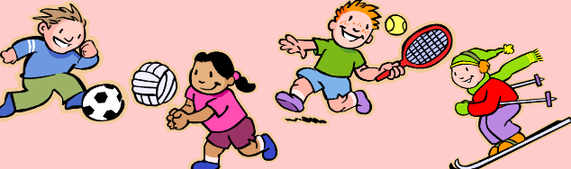
Berkay ‘’En güzel spor etkinliği futboldur.’’diyor. Bunu duyan Beyza ise voleybolun daha güzel olduğunu söylüyor. Yan tarafta raketi ile top sektiren Ali Yağmur tenisi , Andaç ise kayak yapmayı daha çok sevdiğini söylüyor.

- Arkadaşlarınızın her biri neden farklı etkinlikleri sevmektedirler?
………………………………………………………………………………………………………………………………………………………………………………………………………..

- Beyza ve Berkay’ın dış görünümünün farklı yönleri nelerdir?
………………………………………………………………………………………………………………………………………………………………………………………………………..

- Ali Yağmur ve Andaç’ın dış görünümünün ortak yönleri nelerdir?
………………………………………………………………………………………………………………………………………………………………………………………………………..

- Sonuç olarak ‘’İnsanlar arasında düşünce farklılıkları alabilir.’’ dememiz mümkün müdür? Neden?
………………………………………………………………………………………………………………………………………………………………………………………………………..

- Üç arkadaşının fiziksel özellikleri ve ilgi alanları ile ilgili bir gözlem yaparak tabloyu doldurunuz.

ARKADAŞIM | Saç Rengi | Göz Rengi | Tuttuğu Takım | Hoşlandığı Faaliyetler

- Farklı özelliklere sahip insanlara karşı nasıl davranmalıyız?
………………………………………………………………………………………………………………………………………………………………………………………………………

- Herkes aynı tatlıyı beğenmeyebilir.Çünkü,…………………………………….
………………………………………………………………………………………………………

- Seninle ilk karşılaştığında hakkında olumsuz düşündüğün ama sonradan çok sevdiğin bir arkadaşın oldu mu? Olduysa kim?
………………………………………………………………………………………………………………………………………………………………………………………………………

- Bu arkadaşınıza karşı olan olumsuz düşünceleriniz niçin değişti?
………………………………………………………………………………………………………………………………………………………………………………………………………

